课题说明会：基于 RAG 的多模态电商智能导购 AI Agent
课题概要：利用 AI Agent + RAG 技术，构建一个多模态电商智能导购助手，将传统"展示型广告"升级为"交互型导购"，实现从内容浏览到购买决策的深度连接。

一、业务介绍
端变现团队是商业化能力的核心承载者之一，全面负责旗下主流产品矩阵的变现价值挖掘、技术体系搭建与业务增长助力。团队以“技术驱动商业价值，体验平衡增长效能”为核心目标，覆盖抖音、今日头条、番茄小说、西瓜视频、红果短剧等产品变现、用户增长核心业务场景，通过整合变现策略、工程技术与增长激励等多元能力，打通“流量-技术-转化-增长”全链路，为产品商业可持续性、用户体验优化及业务规模增长提供全方位支撑。

二、课题介绍

1.1 行业痛点
在抖音等短视频与直播生态中，电商类广告是商业化变现最核心的支柱之一。然而传统电商广告面临以下瓶颈：
传统模式的局限  - 静态图文/短视频，单向"看与被看"  - 无法即时满足个性化长尾需求  - 用户产生模糊兴趣时无法深度互动  - 转化率受限于信息不对称 | AI 导购的优势  - 双向交互，理解复杂意图  - 个性化推荐，匹配精准需求  - 多模态感知（文字/图片/语音）  - 深度连接"浏览"→"决策"→"转化"
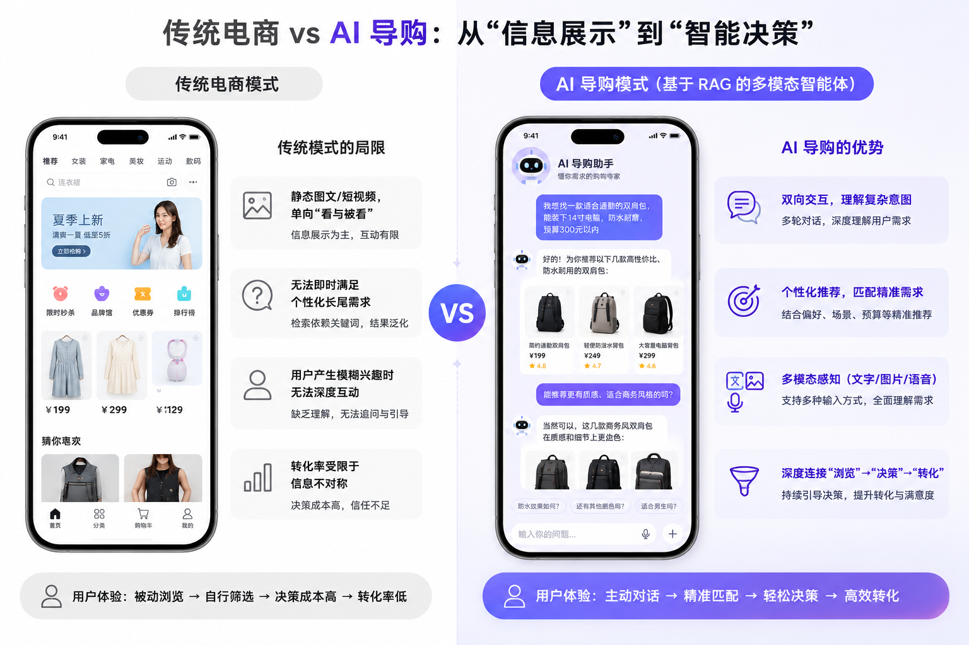

1.2 典型用户场景
以下场景按交互复杂度从低到高排列，体现 AI Agent 在不同难度下的能力要求：
难度 | 场景类型 | 用户输入示例 | Agent 能力要求
基础 | 单轮模糊推荐 | "推荐一款适合油皮的洗面奶" | 意图识别 + 属性匹配检索
基础 | 条件筛选 | "200 元以下的蓝牙耳机有哪些？" | 结构化参数提取 + 范围过滤
进阶 | 多轮追问与细化 | "帮我推荐跑鞋" → "要轻量的" → "预算 500 以内" | 多轮上下文管理，渐进收敛需求
进阶 | 对比决策 | "A 和 B 这两款面霜哪个更保湿？" | 多商品并行检索 + 属性对比 + 推荐理由进阶Agent 主动反问"推荐一款手机" → Agent："请问您更看重拍照、续航还是性价比？" → "拍照优先，预算 4000"识别信息不足时主动澄清，引导用户细化需求
高级 | 反选/排除约束 | "推荐防晒霜，但我不要含酒精的，也不要日系品牌" | 否定条件解析，从候选集中排除特定属性
高级 | 场景化组合推荐 | "下周去三亚度假，帮我搭配一套从防晒到穿搭的方案" | 跨类目检索 + 场景理解 + 组合编排
高级 | 购物车与下单 | "把刚才那款加到购物车" → "删掉第二个" → "下单吧，地址用默认的" | 对话式 CRUD 操作 + 多轮状态管理 + 业务闭环
高级 | 拍照找货（多模态） | [上传一张街拍照片] "我想要同款外套" | 图像理解 + 视觉特征提取 + 相似商品检索

设计建议：基础场景为必须实现项；进阶场景体现多轮对话和检索能力；高级场景中的反选/排除、购物车操作和多模态为核心加分点，考察 Agent 对否定语义、结构化数据操作和复杂约束的理解。


三、项目要求
本课题要求同学们解决从底层数据治理到终端用户体验的全链路工程难题，涵盖以下四大维度：

3.1 数据工程与特征治理
挑战点 | 具体说明
非结构化数据向量化 | 将商品详情（规格、功能、材质）、广告文案、用户评价转化为可检索的向量索引
数据一致性保障 | 确保 AI 推荐的商品价格、库存等关键参数准确且实时生效
Chunking 策略设计 | 合理切分商品信息粒度，平衡召回率与精确度

3.2 模型/Agent 编排
挑战点 | 具体说明
RAG 链路可靠性 | 解决大模型"幻觉"问题，严禁 AI 编造不存在的优惠券或功能
意图识别 | 区分"随便看看"与"明确购买倾向"，触发不同的检索策略
Prompt Engineering | 设计有效的系统提示词，控制输出格式与风格

3.3 后端服务化
挑战点 | 具体说明
流式 API | 支持 WebSocket/SSE 长连接，保证对话的低延迟感
可扩展网关 | 设计向量检索与大模型调用的接口网关，支持后续扩展
服务稳定性 | 处理并发、超时、降级等工程场景

3.4 客户端工程与体验
挑战点 | 具体说明
原生流式渲染 | 在 iOS (Swift/OC) 或 Android (Kotlin) 上实现类似"豆包"的逐字流式交互
商品卡片组件 | 对话流中无缝嵌入可点击的商品卡片，支持跳转落地页
多模态采集 | 图片/语音等输入的端侧采集与预处理

3.5 基础功能要求（最小闭环）
核心原则：先跑通最小闭环，再逐步增强。评审重点关注端到端链路的完整性。

数据集与资源
- 由导师提供或学生自主采集 50-100 条脱敏电商数据
[ecommerce_agent_dataset_供参考.zip]
- 数据字段包含：商品名、类目、价格、详情描述、主图 URL
- 提供大模型 API 访问权限（详见下方配置）
模型 API 配置
模型：Doubao-Seed-2.0-lite
BaseAPI：https://ark.cn-beijing.volces.com/api/v3/
Model：ep-20260514111645-lmgt2
APIKey：ark-4126af52-1fda-4c17-8561-8db89e066502-95563
Limit：TPM 80万，RPM 700
Trae 模型配置指南：TRAE IDE模型配置操作指南

注意：一个课题所有成员共用账号，请不要外泄，仅用于本课题项目。上传到 Github 时注意将 APIKey 所在文件放入 .gitignore 文件

最小功能交付标准
客户端  - iOS 或 Android 原生 App  - 对话窗口，支持发送文字  - 接收并渲染 AI 流式回复  - 回复中包含可点击商品卡片 | 后端  - Python/Go/Node.js 任选  - 集成向量数据库  - 实现 RAG 基本链路  - 流式 API（SSE/WebSocket） | 模型能力  - 理解模糊需求（如"推荐护肤品"）  - 检索库内商品  - 给出合理推荐理由  - 不编造虚假信息

四、加分项
说明：以下加分项按难度分为三档（⭐ / ⭐⭐ / ⭐⭐⭐），建议在完成基础要求后选择 1-2 个方向深入实现。评审看重深度而非广度——做精一项胜过浅尝三项。
鼓励在此基础上进行创新。如果你有更好的想法，也可以直接体现在产品中。

4.1 业务闭环深度 — 购物车与下单能力
⭐ 入门 → ⭐⭐ 进阶 → ⭐⭐⭐ 挑战
难度 | 功能点 | 实现说明
⭐ | 对话式加购 | 用户说"把这个加到购物车"，Agent 识别意图并执行加购操作，客户端展示购物车状态
⭐⭐ | 购物车管理 | 支持"删除第二个商品"、"把数量改成 2"等自然语言指令操作购物车
⭐⭐⭐ | 下单确认流程 | Agent 引导用户确认收货地址、汇总订单信息，模拟完成下单闭环

核心考察点：Agent 能否通过对话精准操作结构化数据（CRUD），并在客户端实时反馈状态变化。这是从"推荐咨询"升级到"交易执行"的关键能力。

4.2 多模态交互能力
难度 | 功能点 | 实现说明
⭐ | 语音输入 | 集成语音识别（ASR），将语音转文字后走正常 RAG 流程
⭐⭐ | TTS 语音播报 | AI 回复支持语音朗读，打造语音导购体验
⭐⭐⭐ | 拍照找货 | 调用摄像头拍摄实物，后端结合 VLM 识别物体属性，再通过 RAG 检索相似商品

核心考察点：端侧多模态输入采集与预处理能力，以及后端如何将非文本输入转化为可检索的语义表示。

4.3 对话智能与 RAG 增强
难度 | 功能点 | 实现说明
⭐ | 多轮上下文记忆 | 支持追问和补充条件，如"再便宜点的呢？"，Agent 保持上下文连贯
⭐⭐ | 反选与排除 | 正确处理否定语义，如"不要含酒精的"、"除了耐克还有什么"
⭐⭐⭐ | 多商品对比决策 | 用户要求对比 2-3 款商品时，Agent 自动提取关键维度生成结构化对比

核心考察点：Prompt 设计、检索结果后处理、以及 Agent 对复杂语义（否定、比较、条件组合）的理解能力。

4.4 工程质量与性能优化
难度 | 功能点 | 实现说明
⭐ | 热门查询缓存 | 对高频相似问题做缓存，减少重复模型调用，降低延迟和成本
⭐⭐ | 首屏极速响应 | 通过 Prompt 压缩、流水线并行等手段将首 Token 时间控制在 1s 以内
⭐⭐⭐ | 端侧体验打磨 | 流畅动效、骨架屏加载、商品卡片富交互（滑动、收藏动画等），整体接近商业产品体验

核心考察点：工程思维——能否在有限资源下做出合理的性能与体验权衡，体现对生产级应用的理解。

五、技术选型建议
层次 | 推荐方案 | 备注
客户端 | Swift (iOS) / Kotlin (Android) | 必须原生开发，不接受纯 Web 方案
后端框架 | FastAPI / Gin / Express 等 | 可以自由选择，不做具体限制
向量数据库 | Milvus / Qdrant / Pinecone / Chroma / Weaviate / pgvector 等 | 可以自由选择，本地服务或云服务都可以
Embedding | Doubao-embedding-vision | 不提供 API Key，不限制具体使用模型
大模型 | Doubao-Seed-2.0-lite | 已提供 API Key，不限制具体使用模型
开发工具 | TRAE IDE | 已提供模型配置指南

六、项目提交要求

6.1 交付材料
# | 交付物 | 要求
1 | 可运行的 Demo | 端到端可演示，包含客户端 App + 后端服务。建议提供 3-5 分钟 Demo 演示 + 技术讲解
2 | 源代码仓库 | 结构清晰、注释规范、含 README 使用说明
3 | 技术文档 | 架构设计、设计方案等

6.2 代码规范要求
规范项 | 要求说明
目录结构 | 前后端代码分目录，如 /client、/server、/docs
依赖管理 | 明确列出所有依赖项及版本号（requirements.txt / package.json / Podfile 等）
注释 | 核心逻辑（RAG 链路、Prompt 构造）需有注释说明

七、评审要求和标准
评审原则：重工程能力，重端到端完整性，关注创新深度而非广度。

7.1 评分维度与权重
评分维度 | 权重 | 评审要点
基础功能完整性 | 35% | 端到端链路是否跑通：客户端对话 → 后端 RAG 检索 → 模型生成 → 流式返回 → 商品卡片展示
工程质量 | 25% | 代码结构清晰、接口设计合理、错误处理完善、文档齐全
效果与可靠性 | 20% | 运行流畅、界面美观、无明显 Bug。检索准确率、无幻觉输出、复杂场景处理能力
加分项深度 | 20% | 多模态/性能优化/交互创新，选做但要有深度

7.2 评审标准细则
优秀标准  - 基础功能完整流畅，无明显 Bug  - 支持多轮对话和反选等复杂场景  - 至少 1 个加分项有深度实现  - UI 体验接近商业产品水平  - 代码质量高，架构设计合理 | 合格标准  - 端到端链路基本跑通  - 能完成单轮简单推荐  - 流式输出基本可用  - 商品卡片可展示可点击  - 代码可运行，有基本文档

7.3 评审减分项
以下情况将扣分：
- AI 编造不存在的商品、价格、优惠信息（幻觉问题）
- 使用纯 Web/H5 方案替代原生 App 开发
- Demo 无法正常运行或需要大量手动配置
- 代码完全依赖 AI 生成而无法解释原理

八、Q&A

Q1：必须 iOS 和 Android 都做吗？
不需要。选择 iOS 或 Android 任一平台即可，重点是实现原生体验，不接受纯 Web/H5 方案。

Q2：50-100 条数据够吗？RAG 效果会不会很差？
本课题重点考察工程能力而非数据量。50-100 条足以验证 RAG 链路的正确性，建议精心设计数据覆盖不同类目和场景。如果场景依赖更多信息输入（如商品属性、更多同类商品等）可以进行适当扩充相关 Case。

Q3：可以使用 AI 开发吗？
可以。鼓励使用 AI 开发，但需要主导架构设计并了解代码实现原理和细节。答辩时需能解释链路和代码中的细节。

Q4：可以用 LangChain / LlamaIndex 等框架吗？
可以。但需要理解框架内部原理。

|(注：内容由 AI 生成，请谨慎参考）

